

NORME ATTIVITÀ ANNO 2021

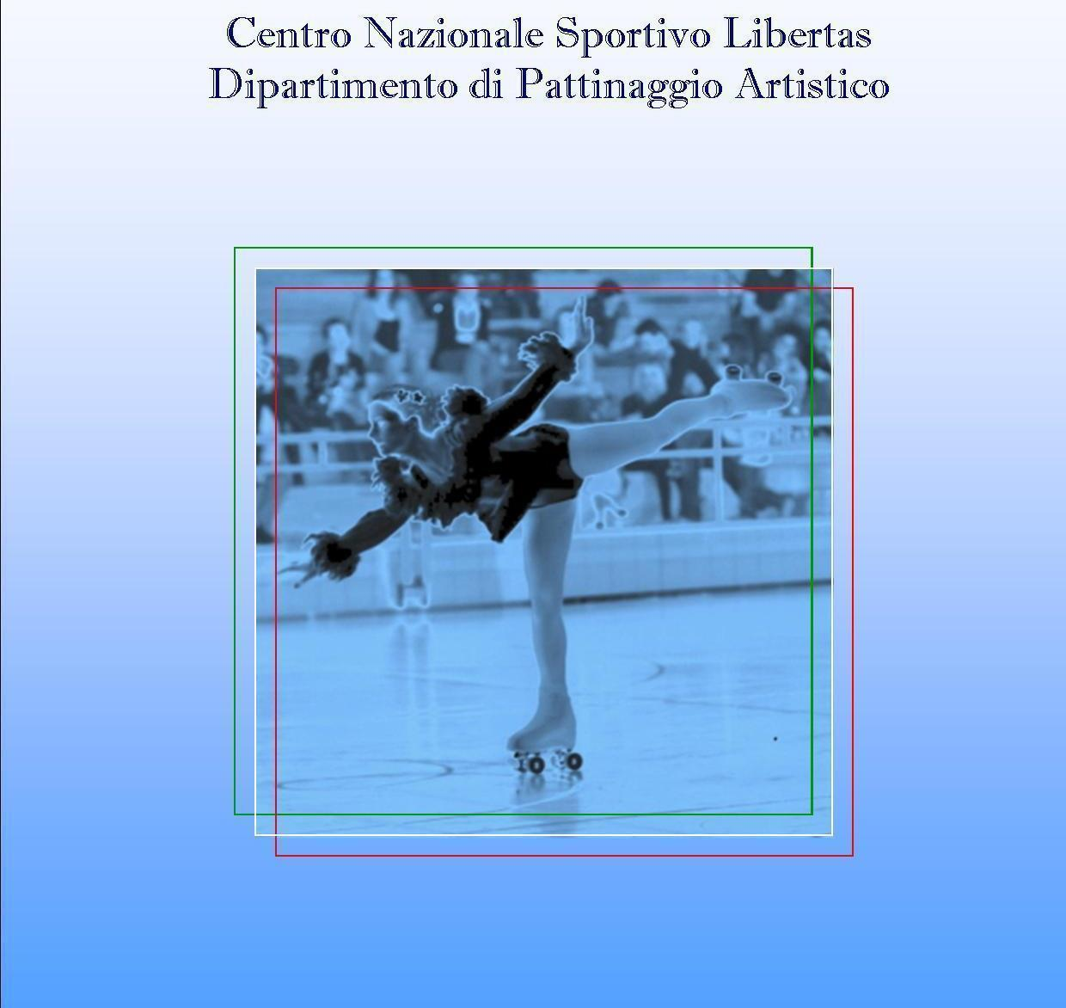
Indice Generale

CAPITOLO 1 - Attività 4
1.1 Attività Agonistica 4
1.2 Campionato Nazionale Libertas 2021 4
1.3 Campionati Provinciali e Regionali 5
1.4 Trofei Nazionali e Regionali 5
1.4.1 Regolamento tecnico territoriale 5
1.5 Attività Promozionale 5
CAPITOLO 2 – Campionati e Trofei Open 5
2.1 Attività Open 5
2.2 Classifiche Percorsi Open 6
2.3 Trofei Interprovinciali e Interregionali Open 6
CAPITOLO 3 – Organizzazione Competizioni e Manifestazioni 6
3.1 Richiesta Organizzazione per Competizioni e Manifestazioni 6
CAPITOLO 4 – Organizzazione del Campionato Nazionale Libertas 6
4.1 Assegnazione del Campionato Nazionale Libertas 6
4.2 Data di Svolgimento del Campionato Nazionale Libertas 6
CAPITOLO 5 – Organizzazione di Campionati e Trofei 6
5.1 Norme per l’Organizzazione 7
5.2 Rappresentante della Commissione di Settore 7
CAPITOLO 6 – Svolgimento dei Campionati e Trofei 7
6.1 Deleghe e Tessere Allenatori 7
6.2 Gessature, Fasciature e Infortuni 7
6.3 Sorteggi per l’Ordine di Entrata in Pista 8
6.4 Prove Pista Ufficiali 8
6.5 Costumi di Gara 8
6.6 Consegna del Programma Musicale 8
6.7 Speaker 9
6.8 GIURIE 9
6.9 Interruzione delle Esecuzioni 9
6.10 Criteri di Valutazione e Classifiche 10
6.11 Premiazioni Atleti 10
CAPITOLO 7 – Classifica di Società del Campionato Nazionale Libertas 10
7.1 Classifica di Società 10
CAPITOLO 8 – Regolamento “Obbligatori” di Singolo 11
8.1 Regole Generali 11
CAPITOLO 9 – Regolamento di “Categoria” Specialità Singolo 13
9.1 Categorie 14
9.2 Durata del Programma 15
9.3 Difficoltà Massime Eseguibili 15
CAPITOLO 10 – Regolamento Fascia Libertas, Specialità di Singolo 15
10.1 Categorie 15
10.2 Durata del Programma 16
10.3 Difficoltà Massime Eseguibili 17
CAPITOLO 11 – Regolamento Solo Dance 18
11.1 Categorie 18
11.2 Regolamento 18
CAPITOLO 12 – Regolamento Coppie Danza (CD) e Coppie Artistico (CA) 19
12.1 Regolamento 19
CAPITOLO 13 – Regolamento Gruppi 19
13.1 Categorie 19
13.2 Durata del Programma e Scelta Musicale Fasca “PROMO” 19
13.3 Difficoltà Tecniche Consentite nella Fascia “PROMO” 20
13.4 Criteri di Valutazione 20
13.2 Abbigliamento 20
13.2 Materiale Scenico 20
CAPITOLO 14 – Fascia Principianti 20
14.1 Durata del Programma 20
14.2 Difficoltà Massime Eseguibili 21
14.3 Giuria 21
14.4 Criterio di Assegnazione dei Punteggi e Punteggi Massimi 22
CAPITOLO 15 – Regolamento “GIMKANA” Libertas 22
CAPITOLO 16 – Iscrizioni alle Gare 23
16.1 Iscrizione al Campionato Nazionale Libertas 23
16.2 Iscrizione ai Trofei Promozionali 23
16.3 Quote Iscrizioni 24

Indice Tabelle

Tabella A: Punteggi per Classifica Società (Campionato Nazionale Libertas) 11
Tabella B: Esercizi Obbligatori per Singolo 12
Tabella C: Passaggi per il Campionato Nazionale Libertas 2021 13
Tabella E: Percorso Gimkana 23

TUTTE LE TABELLE……………………………………………………………………………………………...……33

CAPITOLO 1 - Attività

Attività Agonistica
L’Attività Agonistica comprende le Competizioni (Campionati e Trofei) a livello Provinciale, Regionale e Nazionale per le Specialità di Singolo (Libero e Obbligatori), Gruppi Spettacolo, Coppie e Solo Dance.

1.2 Campionato Nazionale Libertas 2021
Il Campionato Nazionale Libertas per l’anno 2021 prevede la specialità di Singolo (Libero e Obbligatori) divisa in fasce “Categoria” e “Libertas”, Gruppi Spettacolo, Coppie e Solo Dance (vedi regolamenti). Possono partecipare al Campionato Nazionale Libertas soltanto le Associazioni regolarmente affiliate Libertas e gli atleti affiliati Libertas. Per ogni categoria è stilata una classifica unica ed è nominato il campione nazionale di ogni singola categoria

Campionati Provinciali e Regionali
Possono partecipare, ai Campionati Provinciali e Regionali per l’anno 2021, soltanto le Associazioni regolarmente affiliate Libertas e gli atleti affiliati Libertas, fatta eccezione per quanto disposto nel successivo art.2. Per ogni categoria è stilata una classifica unica ed è nominato il campione provinciale e regionale di ogni singola categoria

Trofei Nazionali e Regionali
I Trofei Nazionali e Regionali per Singoli, Gruppi, Coppie e Solo Dance, per l’anno 2021 (vedi regolamenti specifici più avanti) prevedono la partecipazione di Associazioni regolarmente affiliate Libertas e di atleti affiliati Libertas. Per ogni categoria è stilata una classifica unica.

1.4.1 Regolamento tecnico territoriale
I comitati regionali della Libertas potranno dotarsi di un regolamento tecnico che, nel rispetto dei principi generali fissati dal regolamento tecnico Nazionale, preveda una normativa più aderente alle esigenze del territorio ai fini di una più ampia partecipazione di base. Il regolamento così redatto dovrà essere sottoposto al Referente Nazionale della disciplina per la relativa approvazione.

Campionati Interprovinciali e Interregionali
Nelle zone dove non sia possibile svolgere una normale attività provinciale o regionale, per la mancanza di un numero sufficiente di società presenti sul territorio, è possibile svolgere attività interprovinciale ed interregionale. In questi casi, salvo accordi tre la società partecipanti si procede con entrate in pista separate e sono stilate classifiche separate per provincia e per regione. Per queste attività sarà nominato il campione provinciale e/o regionale delle provincie o regioni partecipanti, di ogni singola categoria.

Attività Promozionale
L’Attività Promozionale prevede lo svolgimento di Manifestazioni, Galà, Corsi di formazione e Stage a livello Provinciale, Regionale e Nazionale. Le Associazioni affiliate che intendono svolgere tali attività con deroghe ai regolamenti, devono obbligatoriamente chiedere l’autorizzazione al responsabile nazionale. A tutte le iniziative Promozionali possono partecipare le Associazioni e gli Atleti affiliati regolarmente alla Libertas e anche le Associazioni e gli Atleti non affiliati purché affiliati alla FISR e che quindi siano iscritte al registro CONI e siano in regola con il tesseramento per i fini assicurativi.
Non sono ammesse iscrizioni di atleti con tesseramento Libertas e Fisr per due differenti società. Si farà fede al tesseramento federale.

CAPITOLO 2 – Campionati e Trofei Open

2.1 Attività Open
Sono previste le stesse attività di cui al Capitolo 1, paragrafo 1.1. In questi casi è prevista la partecipazione di Associazioni affiliate e non, alla Libertas, e con atleti non affiliati Libertas, purchè affiliati alla FISR e che quindi siano iscritti al registro CONI e siano in regola con il tesseramento per fini assicurativi.
Saranno redatte due classifiche, una per il campione nazionale Libertas ed una per il campione di categoria.

2.2 Classifiche Percorsi Open
Nei Percorsi Open è stilata un'unica classifica con un solo campione (senza distinzione tra Open e Libertas).

2.3 Trofei Interprovinciali e Interregionali Open
I trofei interprovinciali e interregionali Open seguono quanto previsto dal regolamento compilato dalla/e società organizzatrici, previo parere positivo del responsabile Nazionale di settore.

CAPITOLO 3 – Organizzazione Competizioni e Manifestazioni

3.1 Richiesta Organizzazione per Competizioni e Manifestazioni
Tutte le Associazioni affiliate al C.N. Libertas hanno la possibilità di organizzare Competizioni e Manifestazioni per conto della Libertas Nazionale purché si attengano alle disposizioni che il Centro Nazionale Sportivo Libertas emana ogni anno per l'organizzazione dei vari Campionati e Trofei.

CAPITOLO 4 – Organizzazione del Campionato Nazionale Libertas

4.1 Assegnazione del Campionato Nazionale Libertas
La sede per il Campionato Nazionale Libertas viene assegnata dal Consiglio Nazionale della Libertas (CNL), sentito il parere della Commissione di Settore. La richiesta da parte delle società interessate deve essere inviata per iscritto al Presidente della Libertas Nazionale, l’anno precedente al campionato Nazionale.

4.2 Data di Svolgimento del Campionato Nazionale Libertas
La data di svolgimento del Campionato Nazionale Libertas viene decisa ogni anno dalla Commissione di Settore, in accordo con l’Associazione Organizzatrice e sarà comunicata a tutte le Società. Indicativamente la data di svolgimento della gara rimane nei mesi di Novembre o Dicembre.

CAPITOLO 5 – Organizzazione di Campionati e Trofei

5.1 Norme per l’Organizzazione
In occasione d’ogni gara del Campionato devono essere predisposti:
- l’impianto di gara con particolare riguardo alle dimensioni minime (20m.x 40m.) e dall'efficienza degli spogliatoi
- gli spazi riservati alla Segreteria, Giuria, agli Atleti e Accompagnatori
- l’impianto di diffusione sonora adeguatamente attrezzato con lettore CD, microfono, altoparlanti, amplificatori e un secondo lettore di riserva e un lettore di chiavette usb
- l’attrezzatura necessaria al Segretario di giuria è un PC, stampante, fotocopiatrice, carta e cancelleria
- la presenza del medico, o in alternativa, di autoambulanza con personale paramedico di sostegno
- la presenza di un Speaker
- la presenza del Responsabile dell’Organizzazione, le cui generalità devono essere comunicate al rappresentante della Commissione di Settore. Tale figura è responsabile dell’applicazione delle norme vigenti per tutta la durata della gara, è incaricato di assistere la giuria, coordinare il servizio d’ordine, assicurare un corretto svolgimento delle gare, far rispettare gli orari di gara, controllare che le condizioni dell’impianto rimangano alterate e far rispettare gli accessi alle zone riservate.

5.2 Rappresentante della Commissione di Settore
Il rappresentante della Commissione di Settore per il Campionato Nazionale Libertas ha il compito di:
- coordinare e controllare il rispetto delle normative previste per lo svolgimento dei campionati
- verificare le deleghe, le tessere di dirigenti e tecnici e le iscrizioni alle gare in collaborazione con la Segreteria
- predisporre l’elenco per le prove e l’ordine d’entrata in pista.

CAPITOLO 6 – Svolgimento dei Campionati e Trofei

6.1 Deleghe e Tessere Allenatori
Ogni società partecipante al Campionato, deve munire l’accompagnatore ufficiale e l’allenatore dei moduli per la delega già predisposti e debitamente compilati dal legale rappresentante, o da chi è autorizzato a farne le veci. Sul modulo devono risultare le generalità ed il numero della tessera FISR.
Le deleghe devono essere presentate prima dell’inizio delle prove pista.

6.2 Gessature, Fasciature e Infortuni
L’atleta che si presenta in pista con ingessatura o fasciatura rigida non sarà ammesso a gareggiare. Per postumi evidenti di infortunio o fasce di protezione l’atleta verrà ammesso alla gara su presentazione di certificato medico che ne autorizzi la partecipazione.

6.3 Sorteggi per l’Ordine di Entrata in Pista
Il sorteggio per l’ordine di entrata in pista sarà effettuato dalla Commissione di settore specificando il luogo, il giorno, e l’ora del sorteggio nella circolare organizzativa della Competizione. All’atto della gara, se vi sono depennamenti, il sorteggio rimane valido. Nel caso in cui, per un qualsiasi errore, un atleta non sia stato sorteggiato, sarà inserito come ultimo atleta partecipante nel suo gruppo.

6.4 Prove Pista Ufficiali
Sono previste solo prove pista ufficiali, mentre le non ufficiali sono a discrezione del Presidente di Giuria ove e solo se sussistano le condizioni per poterle effettuare.
Il prova pista verrà effettuato:
- per il libero individuale da un massimo di sei atleti per le categorie Seniores, Junior, Jeunesse e Cadetti, e di otto per le altre categorie
- per le coppie artistico per un massimo di quattro coppie
- per le coppie danza per un massimo di cinque coppie
- per i percorsi A-B-C-D fino ad un massimo di 10 atleti
Il prova pista degli esercizi obbligatori da eseguire, si effettua nei 30 minuti antecedenti l’inizio della gara, per tutti gli atleti. Prima dell’inizio del prova pista si procede all’estrazione del cerchio da eliminare per le categorie Allievi A/B e le categorie divisione Nazionale A/B/C/D.
In base all’ordine dell’entrata in pista è consentita, per 2 minuti, la prova ai primi 4 atleti, per i cerchi ed ai primi 5 per le boccole.
Prima dell’inizio della gara o della sua ripresa dopo un intervallo o un’interruzione, in base all’ordine di entrata in pista, è consentita, per due minuti, la prova pista ai primi 4 atleti per i cerchi (1 esegue e 4 provano) ed ai primi 5 per le boccole (1 esegue e 5 provano).
Nelle danze obbligatorie il prova pista deve essere effettuato su base musicale per la durata di due minuti. Nella danza libera, il prova pista durerà cinque minuti, senza base musicale.
La durata del prova pista prima dell’esecuzione dell’esercizio libero (individuale, coppia artistico o coppia danza) corrisponde a quella del programma da eseguire, aumentata di due minuti.
I gruppi e quartetti effettueranno il prova pista nei tempi stabiliti dalla società organizzatrice, al di fuori della manifestazione. Il tempo di prova pista è di 3 minuti superiore al tempo massimo di gara per gruppo o quartetto.
Lo speaker dovrà avvisare i concorrenti quando manca un minuto alla fine della prova.

6.5 Costumi di Gara
I costumi di gara devono rispettare le seguenti norme:
- gli atleti potranno indossare un costume a loro scelta, comunque sobrio e decoroso. Il costume dei maschi non deve essere senza maniche ed è obbligatorio indossare pantaloni lunghi. Per i costumi femminili l’uso del gonnellino non è obbligatorio.
- qualsiasi applicazione sui costumi deve essere ben cucita in modo da non causare danni ai pattinatori che eseguono successivamente.
- non è consentito usare oggetti o accessori di qualsiasi natura che vengono manipolati durante l’esercizio (come rose, spade, cappelli, occhiali non da vista, bastoni, ecc.).
- non sono consentiti trucchi che coprano completamente il volto dell’atleta.

6.6 Consegna del Programma Musicale
Ogni atleta deve provvedere a consegnare all’incaricato dell’organizzazione, esclusivamente il C.D. contenente la registrazione musicale del suo esercizio libero e, recante sul dorso, una targhetta con l’indicazione delle generalità dell’atleta, della società di appartenenza e della categoria. Si raccomanda ad ogni Società di tenere a disposizione un CD di riserva per i casi di eventuali guasti o file danneggiati.
Per i campionati e trofei nazionali, le tracce musicali devono essere consegnate la sera precedente la gara oppure inviate per posta elettronica, in file in versione mp3, nei tempi indicati dalla società organizzatrice.
Nella solo dance, le tracce musicali per le danze obbligatorie sono fornite dall’organizzazione.
I numeri della divisione nazionale sono forniti dalla società organizzatrice.

6.7 Speaker
La funzione dello speaker è strettamente limitata alla diramazione di notizie ufficiali. Altre eventuali comunicazioni dovranno essere autorizzate dal Presidente di giuria o dal Rappresentante della Commissione di Settore, e non dovranno in ogni modo interferire con il regolare svolgimento della gara. Per ogni inizio di competizione dovrà essere presentata giuria e segreteria, e far seguire al nome dell’atleta chiamato in pista, quello della Società di appartenenza.
L’assegnazione dei punteggio deve essere annunciata dallo Speaker nel seguente modo:
- per i Singoli e Coppie Artistico saranno attribuiti i punteggi per Contenuto Tecnico e Contenuto Artistico
- Per le Coppie Danza, il Solo Dance Internazionale, i Gruppi e Quartetti fascia “Agonistica” saranno attribuiti i punteggi per Contenuto del programma e Presentazione.

6.8 GIURIE
Le giurie saranno formate da Ufficiali di Gara qualificati, designati dagli organi competenti, su segnalazione nominativa della Commissione di settore della Libertas.
La giuria per i percorsi può essere formata da un presidente di giuria qualificato e da allenatori o ex atleti.

6.9 Interruzione delle Esecuzioni
Se l’esecuzione di un esercizio o danza non può essere portato a termine, si osservano le seguenti regole:
- se l’interruzione è dovuta a malessere o infortunio dell’atleta entro il primo minuto di gara, lo stesso dovrà ripetere entro dieci minuti l’intera esecuzione, senza modificare il contenuto precedentemente proposto.
Se l’interruzione si è verificata dopo il primo minuto, l’atleta dovrà continuare il programma dal punto in cui si è interrotto, entro dieci minuti dal punto dell’interruzione.
Il giudizio riprenderà in entrambi i casi dal momento della avvenuta interruzione.
Nel caso l’atleta non sia in grado di proseguire la gara verrà applicato quanto previsto al punto i.
- se l’interruzione è dovuta ad un guasto meccanico, il Presidente di giuria, dopo aver accertato la giustificata interruzione, permetterà all’atleta di riparare il guasto entro dieci minuti.
All’atleta sarà consentito di ripetere l’intero esercizio se l’interruzione si è verificata nel primo minuto di gara, senza modificare il contenuto precedentemente proposto.
Se l’interruzione si è verificata dopo il primo minuto, l’atleta dovrà continuare il programma dal punto in cui si è interrotto, entro dieci minuti dal punto dell’interruzione.
Il giudizio riprenderà in entrambi i casi dal momento della avvenuta interruzione.
Nel caso l’atleta non sia in grado di proseguire la gara verrà applicato quanto previsto al punto i.
- se durante l’esecuzione il costume in qualche modo diventasse pericoloso, imbarazzante o indecente, il Presidente di giuria fermerà l’atleta, il quale avrà dieci minuti per risolvere l’inconveniente, e consentirà allo stesso di ripetere l’intero esercizio se il guasto si è verificato nel primo minuto di gara, senza modificare il contenuto precedentemente proposto. Se l’interruzione si è verificata dopo il primo minuto, l’atleta dovrà continuare il programma dal punto in cui si è interrotto, entro dieci minuti dal punto dell’interruzione.
Il giudizio riprenderà in entrambi i casi dal momento della avvenuta interruzione.
Nel caso l’atleta non sia in grado di proseguire la gara verrà applicato quanto previsto al punto i.
- se l’interruzione è dovuta ad una qualsiasi interferenza esterna, l’atleta ripeterà per intero il programma se l’interferenza è avvenuta entro il primo minuto, o continuerà il programma dal punto dell’interruzione se l’interferenza è avvenuta dopo il primo minuto. In entrambi i casi il giudizio riprenderà dal momento dell’avvenuta interruzione.
- ogni qualvolta si verifichi un cattivo funzionamento dell’impianto musicale, il Presidente di Giuria dovrà interrompere l’esecuzione. Tale interruzione è considerata come interferenza esterna.
- ogni qualvolta il Presidente di giuria inavvertitamente interrompe l’esecuzione di un atleta, è da considerarsi interferenza esterna.
- se l’interruzione, ad insindacabile giudizio del Presidente di Giuria, non risulta giustificata, all’atleta non sarà attribuito alcun punteggio.
- durante la ripetizione del programma, di cui ai paragrafi precedenti, i giudici non dovranno guardare o valutare la performance dell’atleta fino al punto dell’interruzione, tale momento verrà segnalato dal Presidente di Giuria con un fischio. Durante la ripetizione il Presidente di Giuria controllerà che l’atleta esegua l’esercizio come da programma precedente, nel caso si verifichi il contrario, lo stesso valuterà e comunicherà ai giudici l’eventuale penalizzazione o la non attribuzione di alcun punteggio.
- in tutti i casi in cui l’atleta non sia in grado di ricominciare o continuare il programma, quest’ultimo sarà considerato non eseguito qualora non sia stata superata la metà del tempo di durata del programma stabilita dalle norme, mentre in caso contrario il punteggio è attribuito in proporzione alla parte eseguita.
In tutti i casi in cui, in base al presente articolo all’atleta non è assegnato alcun punteggio, tale atleta è escluso dalla classifica.

6.10 Criteri di Valutazione e Classifiche
Il range dei punteggi per le categorie Libertas è compreso tra 0.0 e 7.5 a seconda del livello di difficoltà.
Le categorie federali seguono i criteri della FISR
Tutte le classifiche sono redatte con il Sistema White.
Il range dei percorsi è compreso 3.5 e 7.0 a seconda del livello di difficoltà

6.11 Premiazioni Atleti
Si lascia la più ampia facoltà alle Associazioni organizzatrici di decidere la quantità e la qualità dei premi partecipazione, in ricordo del Campionato, da assegnare alle Associazioni e agli Atleti.
Per il Campionato Nazionale Libertas (“Categorie” e “Promo”) è stilata una sola classifica dalla quale verranno nominati i Campioni Nazionali Libertas per ogni categoria.
Al primo classificato di ogni categoria saranno consegnati la maglia e/o lo scudetto di Campione Nazionale Libertas, mentre ai primi tre classificati sarà consegnata una medaglia o una coppa ricordo.
Per le manifestazioni open fare riferimento a quanto riportato nel capitolo I

CAPITOLO 7 – Classifica di Società del Campionato Nazionale Libertas

7.1 Classifica di Società
La classifica per le Associazioni Libertas è stilata in base alla somma dei punteggi realizzati da ogni singolo atleta iscritto al Campionato Nazionale Libertas nelle varie gare in base alla classifica finale come riportato nella TABELLA A
Sono premiate le prime tre Associazioni classificatesi al Campionato Nazionale Libertas.
Tabella A: Punteggi per Classifica Società (Campionato Nazionale Libertas)
 | CATEGORIE E OBBLIGATORI | FASCIA LIBERTAS | GRUPPI  AGONISTI | GRUPPI PROMO  LIBERTAS | COPPIE | SOLO DANCE  (no gare facoltative)
Classificato | Punti | Punti | Punti | Punti | Punti | Punti
1° | 10 | 5 | 10 | 5 | 10 | 10
2° | 8 | 4 | 8 | 4 | 8 | 8
3° | 6 | 3 | 6 | 3 | 6 | 6
4° | 5 | 2 | 5 | 2 | 5 | 5
5° | 4 | 1 | 4 | 1 | 4 | 4
6° | 3 | 1 | 3 | 1 | 3 | 3
Fino al 10° | 2 | 1 | 2 | 1 | 2 | 2
Ai restanti classificati | 1 | 1 | 1 | 1 | 1 | 1
* Se i partecipanti sono meno di 6 i punti saranno dimezzati.

CAPITOLO 8 – Regolamento “Obbligatori” di Singolo

8.1 Regole Generali
L’iscrizione nelle singole categorie è libera. Gli esercizi obbligatori delle singole categorie sono riportati in TABELLA B.

Il piede di partenza è estratto all’inizio della stagione sportiva.
Le categorie Pregiovanissimi, Giovanissimi A e B, Esordienti A e B, Esordienti e Allievi regionali A e B eseguono due esercizi obbligatori in tutte le prove di campionato come indicato nella tabella B.
Le categorie Cadetti, Jeunesse, Juniores, Seniores eseguono tre esercizi obbligatori in tutte le prove di campionato come indicato nella tabella B.
Le categorie Allievi A e B, Divisione Nazionale A, B,C,D eseguono due esercizi obbligatori (è eliminato un cerchio) . Si procede all’estrazione del cerchio da eseguire, prima del prova pista ufficiale in tutte le prove di campionato come indicato nella tabella B.

Tabella B: Esercizi Obbligatori per Singolo
CATEGORIA | FASE PROVINCIALE E REGIONALE | FASE NAZIONALE
Pregiovanissimi Giovanissimi A Giovanissimi B | Curva Av. Int. DX Curva av.est. sx
Esordienti Regionali A | Curva Av. Est. DX Curva Av. Int. DX
Esordienti Regionali B | Curva Av. Int. DX Curva Ind. Est. DX
Esordienti A | Curva Av. Est. SX Curva Ind. Int. DX
Esordienti B | Curva Ind. Int. DX Tre Av. Int. SX
Allievi Regionali A | Curva Ind.int. DX Tre Av. est. DX
Allievi Regionali B | Curva Ind. int. DX Tre av. est.
Allievi A | Doppio Tre Ind. Est. DX Contro Tre Av. Est. SX Boccola Av. Est. DX
Allievi B | Doppio Tre Ind.int. DX Esse doppio tre av. est. Boccola Av. Est. DX
Cadetti | Controtre Av. Int. DX Boccola Av. Int. DX ControVolta Av.intt. SX
Jeunesse | volta Av.int. SX Boccola Ind. Int. DX EsseDoppio Tre ind. Est. DX
Juniores | ControVolta av. Est. Combinata con contr tre e controvolta int Esse Boccola ind. Est. SX Otto Contro Tre Av. Est. DX
Seniores | Doppio 3 av . Est. Combin. Con volta est.e doppio 3 indietro Otto Boccola av. Est. DX Controtre ind. Est. Comb. Con controvolta av int. E controtre indietro
Divisione Nazionale A | Contro Tre Av.int. SX Esse doppio tre Av. est. SX Boccola Av. int. DX
Divisione Nazionale B | Contro Tre Av.int. SX Esse doppio tre Av. est. SX Boccola Av. int. DX
Divisione Nazionale B  Divisione Nazionale D | Esse Doppio Tre av int. DX Contro Tre Av. int. SX Boccola Av. Int. DX

CAPITOLO 9 – Regolamento di “Categoria” Specialità Singolo

Possono iscriversi tutti gli atleti che non gareggino per la fascia “Libertas” e che rientrano nelle categorie indicate nella TABELLA C

Tabella C: Passaggi per il Campionato Nazionale Libertas 2021
2020 | 2021
 | CATEGORIE
Pregiovanissimi | Giovanissimi A
Giovanissimi A | Giovanissimi B
Giovanissimi B | Esordienti A o Esordienti Regionali
Esordienti A | Esordienti B o Esordienti Regionali
Esordienti B | Allievi A o Allievi Regionali
Allievi A | Allievi B o Allievi Regionali
Allievi B | Cadetti o Divisione Nazionale A
Cadetti - Jeunesse -Juniores - Seniores | Cadetti - Jeunesse -Juniores - Seniores o Divisione Naz. A/B/C/D
Divisione Nazionale A/B/C/D | Divisione Nazionale A/B/C/D
Esordienti Regionali | Categoria FISR corrispondente all’età
Allievi Regionali | Categoria FISR corrispondente all’età
Libertas A | Categoria FISR corrispondente all’età
Libertas B | Categoria FISR corrispondente all’età
Libertas C | Categoria FISR corrispondente all’età
Libertas D | Categoria FISR corrispondente all’età
Libertas E | Categoria FISR corrispondente all’età
Libertas F | Categoria FISR corrispondente all’età
Liberats G | Categoria FISR corrispondente all’età
IL CAMPIONE NAZIONALE DI OGNI CATEGORIE DEVE OBBLIGATORIAMENTE PASSARE ALLA CATEGORIA SUCCESSIVA (ad esclusione delle categorie G)

9.1 Categorie
Fare riferimento alle norme FISR 2021.
Le iscrizioni alle categorie Cadetti, Jeunesse, Juniores e Seniores sono INDIPENDENTI dall'appartenenza alla categoria FISR: ciò significa che se un atleta ad esempio appartiene per la FISR alla categoria Promozionale A, se si ritiene in grado potrà iscriversi a gareggiare per la categoria Cadetti purché la durata del programma sia adeguato alla categoria di iscrizione. Non potranno iscriversi alle categorie Promozionali atleti che appartengono, per l'anno in corso, alle categorie Cadetti, Jeunesse, Juniores e Seniores per la FISR.

9.2 Durata del Programma
Fare riferimento alle norme FISR 2021.

9.3 Difficoltà Massime Eseguibili

Fare riferimento alle norme FISR 2021.

CAPITOLO 10 – Regolamento Fascia Libertas, Specialità di Singolo

Possono iscriversi tutti gli atleti che non gareggino per la fascia “Categoria” e per la fascia “Principianti” che rientrano nei seguenti gruppi di età divisi per livelli di difficoltà:
IL CAMPIONE NAZIONALE DI OGNI CATEGORIE DEVE OBBLIGATORIAMENTE PASSARE ALLA CATEGORIA SUCCESSIVA (ad esclusione delle categorie G)
Non è possibile iscrivere gli atleti al Campionato Nazionale Libertas 2021 in un qualsiasi livello di difficoltà inferiore a quello dell’iscrizione al Campionato Nazionale Libertas 2019 (possono gareggiare per lo stesso livello di difficoltà o per livelli superiori) TABELLA C.

10.1 Categorie
- Libertas A
A/1 2016-2015-2014
A/2 2013-2012
A/3 2011-2010
A/4 2009 e prec.

- Libertas B
B/1 2015-2014-2013
B/2 2012-2011
B/3 2010-2009
B/4 2008 e prec.

- Libertas C
C/1 2014-2013-2012
C/2 2011-2010
C/3 2009-2008
C/4 2007 e prec.

- Libertas D
D/1 2013-2012-2011
D/2 20010-2009
D/3 2008-2007
D/4 2006 e prec.

- Libertas E
E/1 2012-2011-2010
E/2 2009-2008
E/3 2007-2006
E/4 2005 e prec.

- Libertas F
F/1 2011-2010-2009
F/2 2008-2007
F/3 2006-2005
F/4 2004 e prec.

- Libertas G
G/1 2010-2009-2008
G/2 2007-2006
G/3 2005-2004
G/4 2003 e prec.

Qualora gli iscritti di un gruppo superassero il numero di 50 verrà effettuata una ulteriore divisione per età e non verrà fatta nessuna semifinale.

10.2 Durata del Programma
La durata del programma è la seguente con tolleranza di 10 secondi in più o in meno per tutte le categorie:
Libertas A 2.00 – 2.30
Libertas B 2.00 – 2.30
Libertas C 2.00 – 2.30
Libertas D 2.00 – 3.00
Libertas E 2.30 – 3.00
Libertas F 2.30 – 3.00
Libertas G 2.30 – 3.00

I brani musicali possono essere anche cantati.

10.3 Difficoltà Massime Eseguibili

Libertas A
1 sequenza da due a tre salti semplice con passaggi di piede, con cambio filo e/o piede tra un semplice e l’altro;
1 sequenza da due a tre salti semplice su un unico rettilineo o linea retta;
2 salti semplici singoli distribuiti ovunque;
3 trottole singole a scelta tra trottola a due piedi e trottola verticale interna indietro;
Sequenza di passi occupando ¾ della pista (a scelta tra cerchio, diagonale, linea retta). Nella sequenza di passi è permesso inserire dei lobi e figurazioni.

Libertas B
3 combinazioni da due a tre con salto semplice, Toeloop(non aperto*), Salchow;
3 salti singoli tra i suddetti salti;
3 trottole singole tra Trottola a due piedi e Trottola verticale Interna Indietro;
Sequenza di passi occupando ¾ della pista (a scelta tra cerchio, diagonale, linea retta). Nella sequenza di passi è permesso inserire dei lobi e figurazioni.

Libertas C
3 combinazioni da due a tre con Salto Semplice, Toeloop(non aperto*),Salchow, Thuren;
5 salti singoli tra i suddetti più Salchow, Flip e Rittberg con max 3 salti dello stesso tipo;
3 trottole singole tra trottole verticale interna Indietro e trottola verticale esterna Indietro;
Sequenza di passi occupando ¾ della pista (a scelta tra cerchio, diagonale, linea retta) ; nella sequenza di passi è permesso inserire dei lobi e figurazioni.

Libertas D
3 combinazioni da due a tre salti, con salti massimo da 1 giro;
5 salti singoli tra i suddetti con max 3 salti dello stesso tipo;
2 trottole singole tra: Trottole verticale Interna Indietro, Trottola verticale Esterna Indietro e 1 trottola combinata tra le suddette con un solo cambio di piede;
Sequenza di passi occupando ¾ della pista (a scelta tra cerchio, diagonale, linea retta e serpentina con almeno due lobi). Nella sequenza di passi è permesso inserire dei lobi e figurazioni.

Libertas E
3 combinazioni da due a cinque salti, con salti massimo da 1 giro;
5 salti singoli tra i suddetti con max 3 salti dello stesso tipo;
3 trottole combinate tra: Trottole verticale Interna Indietro, Trottola verticale Esterna Indietro, Trottola verticale Esterna Avanti (no saltate);
Sequenza di passi occupando ¾ della pista (a scelta tra cerchio, diagonale, linea retta e serpentina con almeno due lobi). Nella sequenza di passi è permesso inserire dei lobi e figurazioni.

Libertas F
3 combinazioni da due a cinque salti, con salti massimo da 1 giro;
5 salti singoli tra i suddetti salti e Axel con max 3 salti dello stesso tipo;
3 trottole combinate tra: Trottole verticale Interna Indietro, Trottola verticale Esterna Indietro, Trottola verticale Esterna Avanti, Abbassata Interna Indietro o l’angelo esterno indietro (a parità di esecuzione le due trottole avranno lo stesso valore di punteggio).
Sequenza di passi occupando ¾ della pista (a scelta tra cerchio, diagonale, linea retta e serpentina con almeno due lobi). Nella sequenza di passi è permesso inserire dei lobi e figurazioni.

Libertas G
3 combinazioni da due a cinque salti, con salti massimo da 1 giro e Axel;
5 salti singoli tra i suddetti salti e doppio Salchow o doppio Toeloop con max 3 salti dello stesso tipo;
3 trottole tra singole e combinate;
Tutte le trottole verticali e Trottola abbassata int. Ind. e Trottola Angelo Esterna Indietro (eseguita singolarmente-la verticalizzazione non deve superare i due giri);
Sequenza di passi occupando ¾ della pista (a scelta tra cerchio, diagonale, linea retta e serpentina con almeno due lobi). Nella sequenza di passi è permesso inserire dei lobi e figurazioni.

Si intende per combinazione una successione di salti dove il piede e il filo di arrivo di un salto è lo stesso del piede di partenza del salto immediatamente successivo, senza passi di piede interposti.
Una sequenza di tre Axel è da considerarsi come tre salti singoli.
Una sequenza esempio Rittberger Rittberger Rittberger + Axel è da considerarsi una catena + un salto singolo.

*il toe loop eseguito con la rotazione anticipata in modo esasperato (il braccio sinistro e la puntata in avanti) non è valutabile in quanto risulta essere un salto valzer partito dal puntale, e non corrisponde al numero di giri richiesto.

Elementi salti e trottole non previsti dal pacchetto di ciascun gruppo Libertas, non verranno considerati dalla Giuria e verranno penalizzati. Per ogni elemento aggiunto l’atleta verrà penalizzato di 3 decimi nel primo punteggio.

Nelle combinazioni di salti la varietà degli elementi aiuterà una buona valutazione.
Nell’entrata delle trottole con la successione dei tre la gamba libera al momento della centratura NON deve appoggiarsi al pavimento, previa annullamento della trottola.

Con la presentazione Rollart il pattinaggio sta prendendo una certa direzione, i programmi con passi di piedi un po’ più elaborati e pattinati bene, e con passi incrociati eseguiti in maniera corretta saranno premiati maggiormente sul secondo punteggio.

LUTZ : Al pattinatore viene richiesto di evidenziare la pressione del filo esterno dall’allungamento della gamba libera fino al momento della puntata. A diversificarlo dal Flip non sarà più la sua caratteristica preparazione su un lungo bilanciato all’indietro ma l’effettiva presenza di una pressione del filo esterno. Il salto potrà essere eseguito infatti, con qualsiasi preparazione, direzione e in qualsiasi punto della pista.

CAPITOLO 11 – Regolamento Solo Dance

11.1 Categorie
Fare riferimento alle norme FISR 2021.

11.2 Regolamento
Fare riferimento alle norme FISR 2021.

CAPITOLO 12 – Regolamento Coppie Danza (CD) e Coppie Artistico (CA)
Possono iscriversi tutti gli atleti nelle varie categorie (vedi regolamento FISR 2021).

12.1 Regolamento
Tutte le coppie effettueranno solo il programma lungo. Per tutto il resto valgono le norme FISR 2021.

CAPITOLO 13 – Regolamento Gruppi
Possono iscriversi tutti gli atleti che rientrano nelle seguenti categorie di età e di numero di partecipanti (vedi 12.1).

13.1 Categorie
Le categorie sono suddivise in Fascia "Agonistica" e Fascia “Promo”

Fascia “Agonistica”: rifarsi al regolamento 2021 per i Gruppo Spettacolo della FISR per quanto concerne la divisione delle categorie, la durata dei programmi, le difficoltà tecniche consentite, l’abbigliamento, il materiale scenico, la giuria e i punteggi.

Fascia “Promo”: Non possono partecipare alla Fascia “Promo” tutte quelle formazioni che hanno gareggiato a Campionati Regionali o Italiani FISR nel 2021. Le categorie saranno suddivise secondo il numero di atleti che formano ogni gruppo in:
- Quartetti (4 atleti)
- Piccoli Gruppi (da 5 a 12)
- Grandi Gruppi (da 13 in su)
e per età in:
- A (dal 2007 e successivi)
- B (dal 2006 e precedenti)

Per la fascia “Promo” possono partecipare atleti non compresi nelle suddette età, quindi con età inferiore o superiore a quella della categoria nel quale viene iscritto il gruppo, al massimo un atleta per i Piccoli Gruppi e due atleti per i Grandi Gruppi.
Gli atleti possono gareggiare per più di un gruppo purché iscritto in differente categoria. Per la fascia “Agonistica” e “Promo” gli atleti possono gareggiare per più di un gruppo purché iscritto in differente categoria. Atleti che gareggiano in fascia Agonistica possono gareggiare anche per altri gruppi in fascia “Promo” ma non nella stessa formazione.

13.2 Durata del Programma e Scelta Musicale Fasca “PROMO”
La lunghezza del programma di gara è per le categorie Quartetti di max 3 minuti ± 10”, per la categoria Piccoli Gruppi max 5 minuti ± 10”. e Grandi Gruppi max 6 minuti ± 10”.
La scelta dei brani musicali è libera e sono ammessi brani cantati.

13.3 Difficoltà Tecniche Consentite nella Fascia “PROMO”
Nei programmi di gara possono essere inserite le difficoltà massime sotto elencate (senza limiti di numero): salti da un giro singoli e/o in catena;
trottole verticali tutti i fili anche cambio piede; sollevamenti di gruppo;
tutti gli elementi del pattinaggio di gruppo (linee, blocchi, mulini e cerchi).
Qualora fossero riscontrati nel programma di gara elementi non consentiti non sarà effettuata nessuna penalizzazione ma non sarà tenuto conto l’elemento non consentito.

13.4 Criteri di Valutazione
Il sistema di punteggio utilizzato sarà quello da 0.0 a 10.0. Saranno assegnati due punteggi completamente svincolati tra loro:
1° punteggio “Contenuto del programma”:
2° punteggio “Presentazione”:
Le classifiche di ogni categoria verranno redatte con il Sistema White.

13.2 Abbigliamento
È consentito ogni tipo di abbigliamento purché nei limiti del decoro.

13.2 Materiale Scenico
E’ consentito qualunque materiale purché sia portato e sistemato in pista in 20 secondi.

CAPITOLO 14 – Fascia Principianti
Possono iscriversi tutti gli atleti che non gareggino per la fascia “Categoria” o per la fascia “Libertas” e che non abbiano mai fatto gare FISR, e che rientrano nei seguenti gruppi divisi per livelli di apprendimento:
-PERCORSO A
-PERCORSO B
-PERCORSO C
-PERCORSO D
Le categorie sono suddivise per anni di nascita. Maschi e femmine gareggiano insieme nella stessa fascia di età e nel caso ci siano meno di 3 iscritti per fascia di età, questa verrà accorpata alla fascia precedente e/o successiva.

14.1 Durata del Programma
PERCORSO A-B-C-D: 2.00 ± 10".
I brani musicali possono essere anche cantati.

14.2 Difficoltà Massime Eseguibili
PERCORSO A
-Apri e chiudi (passo catena, limoni) avanti
-Affondo avanti
-Bilanciato * con gamba piegata (egiziana, madonnina) avanti
-Carrellino * (piegamento, seggiolino) 1 e/o 2 piedi avanti
-Salto piedi uniti in verticale avanti
-Trottola due piedi (preparazione senza sequenza di tre)
-(NO SEQUENZE DI PASSI, SI MOVIMENTI CON LE BRACCIA)

PERCORSO B
-Apri e chiudi (passo catena, limoni) avanti e/o indietro
-Piegamenti * (seggiolino, carrellino) su 1 e/o 2 piedi in avanti e/o indietro
-Bilanciati * con gamba avanti distesa e/o piegata (egiziana, madonnina) in avanti e/o indietro
-Salti a piedi uniti in avanti e/o indietro
-Salto da ½ giro
-Trottola due piedi (preparazione senza sequenza di tre)
-(NO SEQUENZE DI PASSI, SI MOVIMENTI CON LE BRACCIA)

PERCORSO C
-Passo incrociato avanti e/o indietro
-Piegamenti * (seggiolino, carrellino) su 1 e/o 2 piedi in avanti e/o indietro
-Bilanciati * con gamba avanti distesa e/o piegata (egiziana, madonnina) in avanti e/o indietro
-Angeli * in avanti e/o indietro
-Salti a piedi uniti in avanti e/o indietro
-Salto da ½ giro
-Trottola due piedi (preparazione senza sequenza di tre)
-(NO SEQUENZE DI PASSI, SI MOVIMENTI CON LE BRACCIA)

PERCORSO D
-Passo incrociato avanti e/o indietro
-Piegamenti * (seggiolino, carrellino) su 1 e/o 2 piedi in avanti e/o indietro
-Bilanciati * con gamba avanti distesa e/o piegata (egiziana, madonnina) in avanti e/o indietro
-Angeli *in avanti e/o indietro
-Salti a piedi uniti in avanti e/o indietro
-Salto da ½ giro
-Salto semplice singolo (da eseguire separatamente)
-Trottola due piedi (preparazione senza sequenza di tre)
-(NO SEQUENZE DI PASSI, SI MOVIMENTI CON LE BRACCIA)

Ogni elemento può essere ripetuto più volte.
Qualora fossero riscontrati nel programma di gara elementi non consentiti, il giudice non ne terrà conto e l’atleta sarà penalizzato di tre decimi nel primo punteggio, per ogni elemento aggiunto.
*Per tutti i percorsi A/B/C/D 1 elemento, tra i suddetti, deve essere eseguito compiendo almeno 2 lobi ed almeno un cambio di filo sullo stesso piede di esecuzione

14.3 Giuria
La giuria potrà essere composta da Giudici di gara qualificati e/o da allenatori e/o atleti e/o ex-atleti maggiorenni.

14.4 Criterio di Assegnazione dei Punteggi e Punteggi Massimi
Il sistema di punteggio utilizzato per i PERCORSI PRINCIPIANTI prevede l’assegnazione di DUE punteggi: contenuto tecnico e contenuto artistico.
Il contenuto tecnico sarà assegnato agli esercizi di base, ai salti, alle trottole eseguiti. Minore sarà il punteggio dato ad ogni difficoltà se questa viene eseguita singolarmente mentre maggiore sarà il punteggio se eseguita in collegamento con altra difficoltà e in base alla presentazione delle suddette difficoltà (ovvero per la precisione dell’esecuzione e per la velocità di esecuzione delle difficoltà ma anche della sicurezza). Non è necessario che l’atleta esegua tutte le difficoltà previste nel proprio livello, ma il giudice dovrà tenere conto della varietà degli elementi oltre che della qualità. Nel contenuto artistico l’atleta dovrà dimostrare di aver acquisito capacità di interpretare, l’attinenza al tema musicale presentato e la propria personalità artistico/sportiva. Nella definizione di questo punteggio concorrono, con valori negativi, anche gli eventuali errori (cadute) occorse nel programma di gara. Ogni errore porterà una detrazione di un decimo al punteggio contenuto artistico.

I punteggi assegnati ad ogni livello sono i seguenti:
Percorso A –B 3.5 – 6.5
Percorso C –D 4.0 – 7.0
Sia per il contenuto tecnico sia per il contenuto artistico.

CAPITOLO 15 – Regolamento “GIMKANA” Libertas

La Gimkana ha come peculiarità quella di valutare le capacità di destrezza e di gioco degli atleti.
La Gimkana è riservata a tutti gli atleti che non abbiano mai partecipato a campionati o trofei nelle categorie Libertas o nei percorsi promozionali.
- Gli atleti sono suddivisi anno per anno. Gli atleti maschi e femmine gareggiano nella stessa categoria.
- La gara è composta da un percorso a tempo da eseguire nel più breve tempo possibile senza errori. Ogni errore comporta una penalizzazione di 3 secondi che andranno sommati al tempo ottenuto. Il percorso è descritto in modo dettagliato per ogni competizione e segue un tema scelto per quella competizione esempi (TABELLA E)
- La classifica degli atleti è compilata partendo dal tempo più basso, in caso di parità tra due o più atleti verrà data la precedenza all'atleta più giovane.

Tabella D: Percorso Gimkana
GIMKANA DEL CIRCO  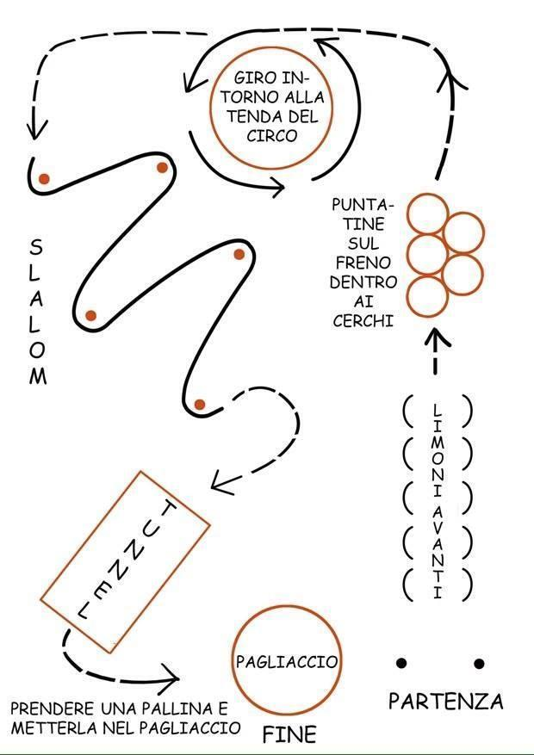  ideato da Eleonora Bertozzi | GIMKANA DEL TRENINO  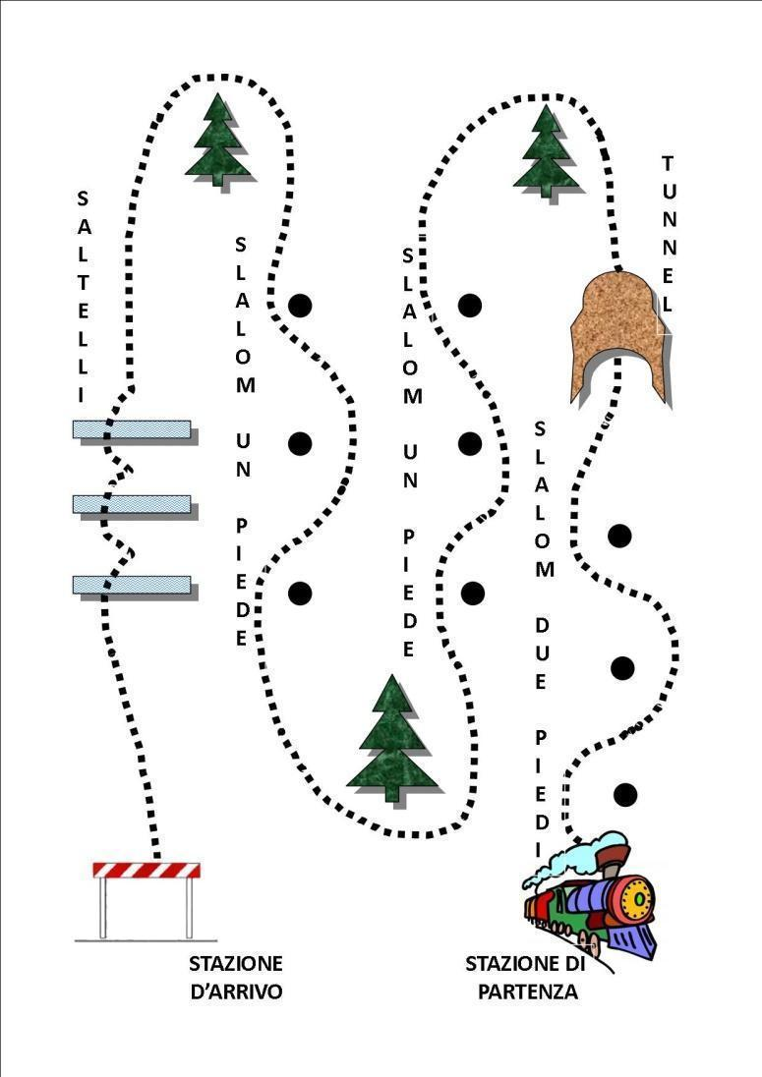  ideato da Sara Turchetti

CAPITOLO 16 – Iscrizioni alle Gare

16.1 Iscrizione al Campionato Nazionale Libertas
Le iscrizioni al Campionato Nazionale devono essere inviate nei termini prescritti dalla Circolare del Dipartimento di Pattinaggio Artistico, compilando i moduli appositi specifici, al Rappresentante Nazionale tramite e-mail specificata nella circolare.

16.2 Iscrizione ai Trofei Promozionali
Le iscrizioni Trofei Promozionali faranno riferimento al regolamento particolare della gara stessa.

16.3 Quote Iscrizioni
Per il Campionato Nazionale Libertas verranno specificate le quote d’iscrizione e la quota in caso di assenza non comunicata, sulla circolare riguardante il Campionato redatta dalla Commissione Nazionale di Settore.
Per i Trofei o Manifestazioni le quote e le modalità di versamento saranno specificate nel regolamento della gara stessa.

Il presente regolamento è stato aggiornato, riveduto e corretto nella parte tecnica da:
Sig.ra Barbara Mecacci - Responsabile Nazionale Libertas Pattinaggio Artistico
Sig. Domenico Capurso - Giudice FISR e Responsabile Nazionale Libertas Giudici Pattinaggio Artistico
TABELLE

TABELLA A: Punteggi per Classifica Società (Campionato Nazionale Libertas)
 | CATEGORIE E OBBLIGATORI | FASCIA LIBERTAS | GRUPPI  AGONISTI | GRUPPI PROMO  LIBERTAS | COPPIE | SOLO DANCE  (no gare facoltative)
Classificato | Punti | Punti | Punti | Punti | Punti | Punti
1° | 10 | 5 | 10 | 5 | 10 | 10
2° | 8 | 4 | 8 | 4 | 8 | 8
3° | 6 | 3 | 6 | 3 | 6 | 6
4° | 5 | 2 | 5 | 2 | 5 | 5
5° | 4 | 1 | 4 | 1 | 4 | 4
6° | 3 | 1 | 3 | 1 | 3 | 3
Fino al 10° | 2 | 1 | 2 | 1 | 2 | 2
Ai restanti classificati | 1 | 1 | 1 | 1 | 1 | 1
* Se i partecipanti sono meno di 6 i punti saranno dimezzati.

TABELLA B: Esercizi Obbligatori per Singolo
CATEGORIA | FASE PROVINCIALE E REGIONALE | FASE NAZIONALE
Pregiovanissimi Giovanissimi A Giovanissimi B | Curva Av. Int. DX Curva av.est. sx
Esordienti Regionali A | Curva Av. Est. DX Curva Av. Int. DX
Esordienti Regionali B | Curva Av. Int. DX Curva Ind. Est. DX
Esordienti A | Curva Av. Est. SX Curva Ind. Int. DX
Esordienti B | Curva Ind. Int. DX Tre Av. Int. SX
Allievi Regionali A | Curva Ind.int. DX Tre Av. est. DX
Allievi Regionali B | Curva Ind. int. DX Tre av. est.
Allievi A | Doppio Tre Ind. Est. DX Contro Tre Av. Est. SX Boccola Av. Est. DX
Allievi B | Doppio Tre Ind.int. DX Esse doppio tre av. est. Boccola Av. Est. DX
Cadetti | Controtre Av. Int. DX Boccola Av. Int. DX ControVolta Av.intt. SX
Jeunesse | volta Av.int. SX Boccola Ind. Int. DX EsseDoppio Tre ind. Est. DX
Juniores | ControVolta av. Est. Combinata con contr tre e controvolta int Esse Boccola ind. Est. SX Otto Contro Tre Av. Est. DX
Seniores | Doppio 3 av . Est. Combin. Con volta est.e doppio 3 indietro Otto Boccola av. Est. DX Controtre ind. Est. Comb. Con controvolta av int. E controtre indietro
Divisione Nazionale A | Contro Tre Av.int. SX Essedoppio tre Av. est. SX Boccola Av. int. DX
Divisione Nazionale B | Contro Tre Av.int. SX Essedoppio tre Av. est. SX Boccola Av. int. DX
Divisione Nazionale B  Divisione Nazionale D | Esse Doppio Tre av int. DX Contro Tre Av. int. SX Boccola Av. Int. DX

TABELLA C: Passaggi per il Campionato Nazionale Libertas 2021
2020 | 2021
 | CATEGORIE
Pregiovanissimi | Giovanissimi A
Giovanissimi A | Giovanissimi B
Giovanissimi B | Esordienti A o Esordienti Regionali
Esordienti A | Esordienti B o Esordienti Regionali
Esordienti B | Allievi A o Allievi Regionali
Allievi A | Allievi B o Allievi Regionali
Allievi B | Cadetti o Divisione Nazionale A
Cadetti - Jeunesse -Juniores - Seniores | Cadetti - Jeunesse -Juniores - Seniores o Divisione Naz. A/B/C/D
Divisione Nazionale A/B/C/D | Divisione Nazionale A/B/C/D
Esordienti Regionali | Categoria FISR corrispondente all’età
Allievi Regionali | Categoria FISR corrispondente all’età
Libertas A | Categoria FISR corrispondente all’età
Libertas B | Categoria FISR corrispondente all’età
Libertas C | Categoria FISR corrispondente all’età
Libertas D | Categoria FISR corrispondente all’età
Libertas E | Categoria FISR corrispondente all’età
Libertas F | Categoria FISR corrispondente all’età
Liberats G | Categoria FISR corrispondente all’età
IL CAMPIONE NAZIONALE DI OGNI CATEGORIE DEVE OBBLIGATORIAMENTE PASSARE ALLA CATEGORIA SUCCESSIVA (ad esclusione delle categorie G)

TABELLA E: Percorso Gimkana
GIMKANA DEL CIRCO  Ideato da Eleonora Bertozzi | GIMKANA DEL TRENINO  Ideato da Sara Turchetti

Fine Documento

